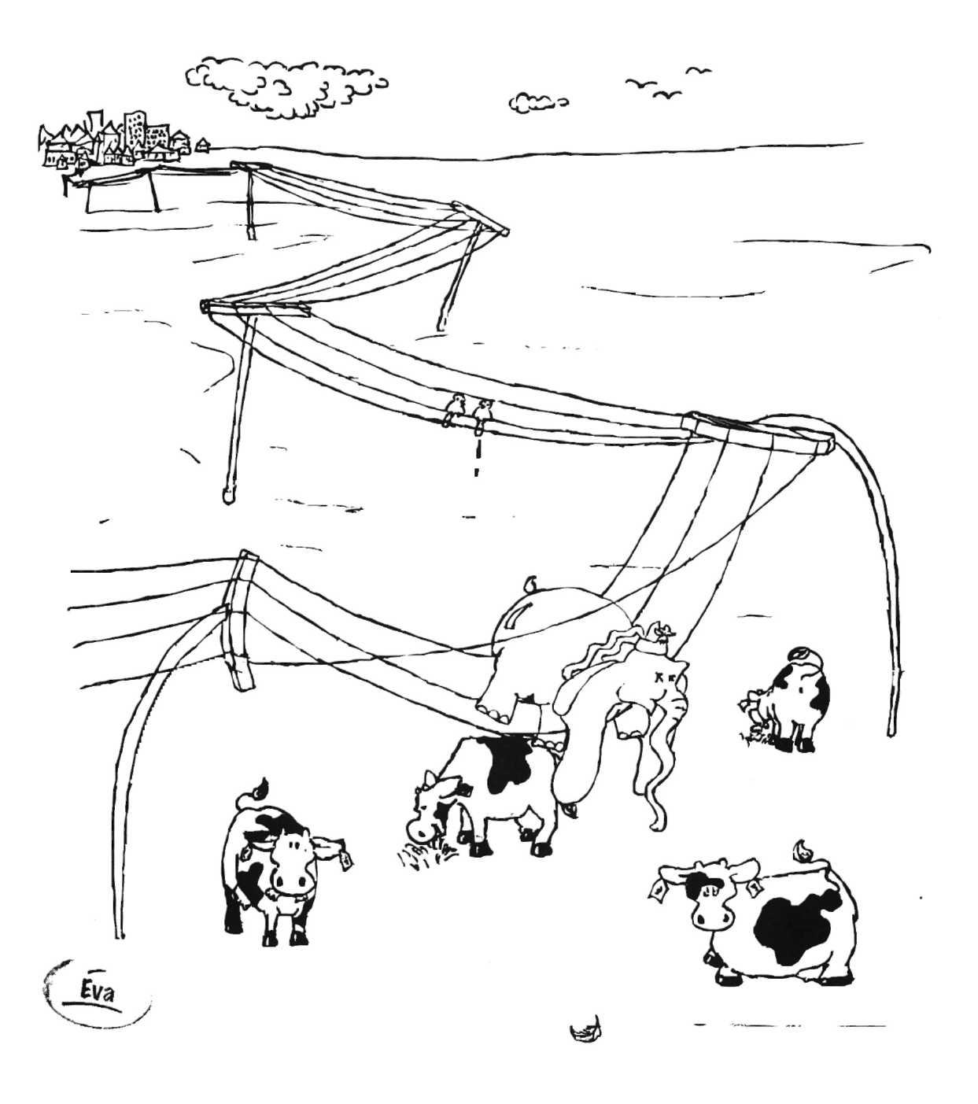
Elektromagnetische inductie

2 Elektromagnetische inductie
2.1 Inductiestroom. Opgave 1
a Welke energie-omzetting vindt er plaats in een draaiende elektromotor?
b Welke energie-omzetting vindt er plaats in een fietsdynamo als je met licht aan rijdt?

Opgave 2
Haal een elektromotor maar sluit hem niet aan op een spanningsbron. Verbind de aansluitingen met een draaispoelstroommeter in de gevoeligste stand. Draai nu de motor met je hand rond.
a Wat neem je waar?
b Welke energie-omzetting vindt er nu plaats?
c Wat valt je verder nog op?

Opgave 3
We gaan het ontdekte verschijnsel nader onderzoeken met een spoel en een magneet. Haal een spoel van 600 windingen en sluit er een (draaispoel)stroommeter in de gevoeligste stand op aan. Beweeg met de magneet in de buurt van de spoel.

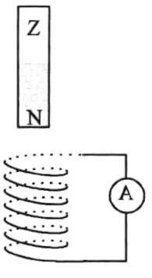
Zie figuur 2.1-1

a Wat neem je waar?
B Welke handeling is in ieder geval noodzakelijk om stroom door de spoel
te laten lopen?
c Hoe moet je de magneet bewegen om een zo groot mogelijke stroom te
krijgen?
d Kun je ook een stroom opwekken zonder met de magneet te bewegen? fig 2.1-1

Opgave 4
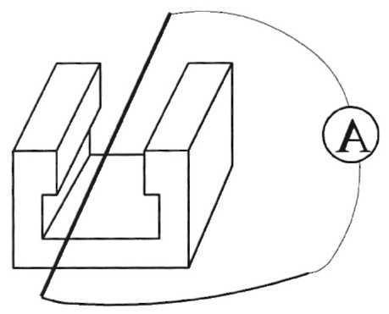
Verbind de uiteinden van een draad met de gevoeligste aansluiting van een stroommeter. Haal
de grote hoefmagneet. Beweeg nu de draad door het veld
van de hoefmagneet.
Zie figuur 2.1-2.
a Wat neem je waar? (goed kijken).

b Ga na hoe je de draad door het veld moet bewegen
om de grootste stroom te krijgen.
fig 2.1-2

Opgave 5

Je hebt in de voorafgaande proeven de ontdekking gedaan die in het verleden het
wereldbeeld drastisch heeft gewijzigd. Je hebt het principe ontdekt van het opwekken
van elektrische stroom zonder gebruik te maken van batterijen
Bij alle proeven was het nodig de draad of de spoel en de magneet ten opzichte van
elkaar te bewegen.

De op deze manier opgewekte stroom noemen we inductiestroom.

De spanning die de stroom veroorzaakt noemen we de inductiespanning.

Opgave 6
Je hebt nodig: drie spoelen van 300, 600 en 1200 windingen, een gelijkstroommeter en een staafmagneet.
Zet de spoelen samen met een stroommeter in serie. Gebruik de meter in de gevoeligste stand.
De weerstanden van de spoelen zijn in figuur 2.1-3 aangegeven. De weerstand van de
stroommeter bedraagt afhankelijke van het type 7,2 $Ω$ of 2,0 $Ω$. Dit moetje even vragen.

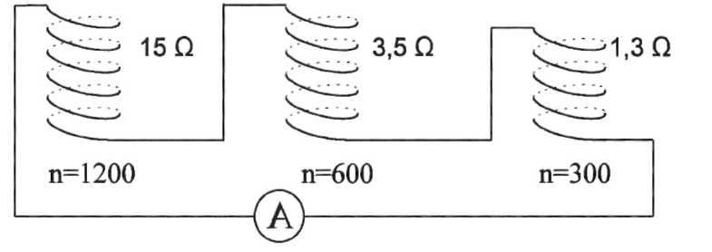

fig 2.1-3
Door zo snel mogelijk de magneet uit een spoel te trekken krijg je de grootst mogelijke
inductiestroom.
a Meet de maximale inductiestroom wanneer je achtereenvolgens de spoelen van 300,
600 en 1200 windingen als bron gebruikt. Noteer je resultaten in de tabel

aantal windingen | 300 | 600 | 1200
inductiestroom (mA)
spanning (V)

b Bereken in elk van de gevallen de door de spoelen opgewekte inductiespanning en noteer deze in de tabel.
c Geef het verband tussen de opgewekte inductiespanning en het aantal windingen van de
spoel.
d Sluit nu alleen de spoel van 600 windingen aan op de stroommeter en voorspel de maximale stroom die jij met de magneet in de spoel kunt opwekken. Controleer je voorspelling.

Opgave 7
Welke drie grootheden spelen een rol bij het opwekken van een inductiestroom met een spoel en een magneet?

2.2 De richting van de inductiestroom.

Tot nu toe hebben we ons bezig gehouden met de voorwaarden waaronder een inductiespanning wordt opgewekt en de grootheden die hierbij een rol spelen. We zullen nu gaan onderzoeken of we iets over de richting van de inductiestroom kunnen zeggen.

Opgave 1
Stel je de volgende proef voor.
Vanaf een zekere hoogte laat men een magneet vallen. Figuur 2.2-1a. Daarna laat men dezelfde magneet van dezelfde hoogte vallen, maar nu valt de magneet voor een deel door een spoel. Figuur 2.2-1b. Op deze spoel is een stroommeter aangesloten.

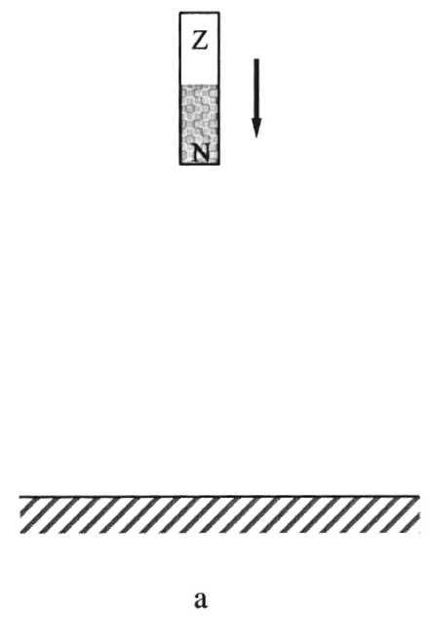
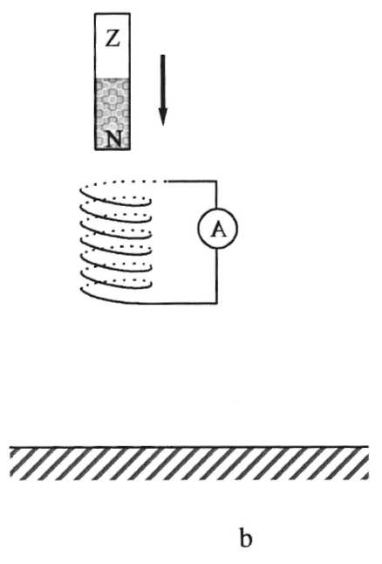
fig 2.2-1

a welke energie-omzetting vindt er plaats bij figuur a?
b welke energie-omzetting vindt er plaats in figuur b?

c Beredeneer dat de magneet die door de spoel valt met een kleinere snelheid op de grond
valt dan de magneet zonder spoel.

De magneet die door de spoel valt, ondervindt dus voortdurend een afremmende kracht,
d Waardoor wordt deze kracht veroorzaakt?

Opgave 2
In figuur 2.2-2a is de vallende magneet getekend terwijl deze de spoel nadert.
a Beredeneer en teken hoe het magnetische veld van de spoel (veroorzaakt door de inductiestroom) gericht is.

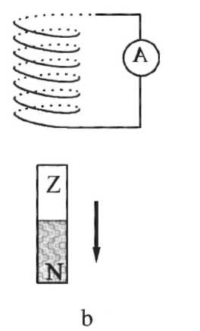
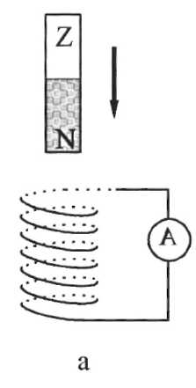
fig2.2-2

b Beredeneer en teken nu de richting van de inductiestroom door de spoel tijdens het naderen van de magneet.

In figuur 2.2-2b is de vallende magneet getekend terwijl deze de magneet weer verlaat.
c Beredeneer en teken weer de richting van het magnetische veld die door de inductiestroom wordt opgewekt.
d Beredeneer en teken de richting van de inductiestroom.

e Schets in een grafiek de inductiestroom als functie van de tijd tijdens het vallen van de magneet.
f Ga in het kabinet deze proef met de computer uitvoeren.

Opgave 3

In figuur 2.2-3 zijn vier situaties getekend
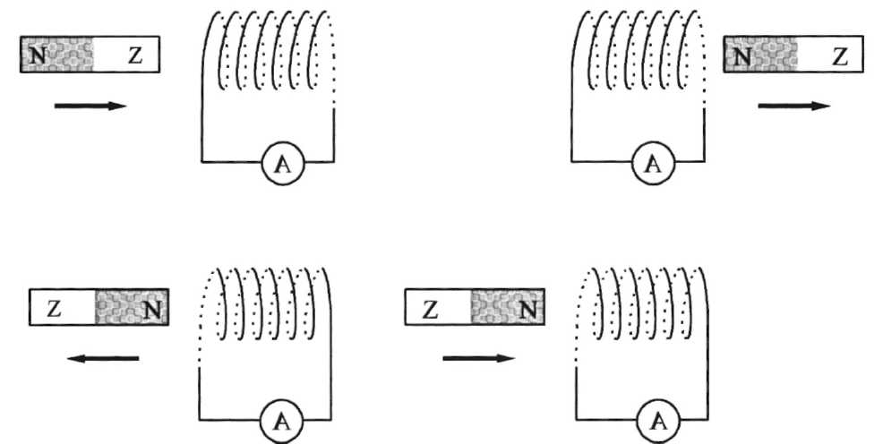

fig 2.2-3

a Beredeneer en teken in alle vier gevallen de richting van het magnetische veld dat door
de inductiestroom wordt opgewekt.
b Beredeneer en teken in alle vier gevallen de richting van de inductiestroom door de stroommeters.

Opgave 4
De wet van behoud van energie voorspelt in vraag 2 en 3 op ieder moment de richting van de inductiestroom door de spoel.
In alle gevallen wordt de beweging van de magneet afgeremd.
Dit betekent dat bij het naderen van een magneet deze wordt afgestoten en dat hij bij het
verwijderen wordt aangetrokken.
Dit is een speciale formulering van de wet van Lenz.
Deze wet luidt als volgt:

De inductiestroom is altijd zo gericht dat de oorzaak waardoor hij ontstaat wordt
tegewerkt.

In de gegeven gevallen is de oorzaak van de inductiestroom het naderen respectievelijk het verwijderen van een magneet.

Opgave 5

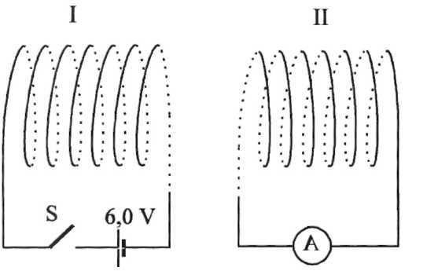
Bekijk de schakeling van figuur 2.2-4. De spoelen staan vlak bij elkaar en in eikaars
verlengde.

De schakelaar S wordt gesloten.

a Vanuit spoel II bekeken vindt er een verande
ring plaats. Waaruit bestaat deze verandering?

b Welke van de getekende situaties in vraag 3
beschrijft deze verandering het best?

fig 2.2-4
c Beredeneer de richting van de inductiestroom in spoel II.
d Waarom is deze inductiestroom een zeer kortdurend verschijnsel?
In spoel I wordt nu een ijzeren kern geplaatst,
e Beredeneer waarom in spoel II even een inductiestroom gaat lopen.
f Beredeneer de richting van deze inductiestroom.
De schakelaar S gaat nu weer open.
g Beredeneer de richting van de inductiestroom in spoel II.
h Je kunt deze proef eventueel uitvoeren om je voorspellingen te toetsen.
i

In deze vraag heb je gezien dat spoel II alleen een inductiestroom opwekt als er aan het
veld door de spoel iets verandert. De natuurkundige formulering van deze zin is als volgt:
Een spoel wekt alleen een inductiestroom op als de magnetische flux Φ door de spoel
verandert. De richting van de inductiestroom wordt weer gevonden met de wet van Lenz.

Een toename van de flux wordt bentwoord met een tegenflux

Een afname van de flux wordt beantwoord niet een meeflux.

Onthoud deze regel

Opgave 6
Bekijk de schakeling van figuur 2.2-5. Een klein plat spoeltje bevindt zich in een homogeen
magnetisch veld. Het spoeltje wordt naar links bewogen.
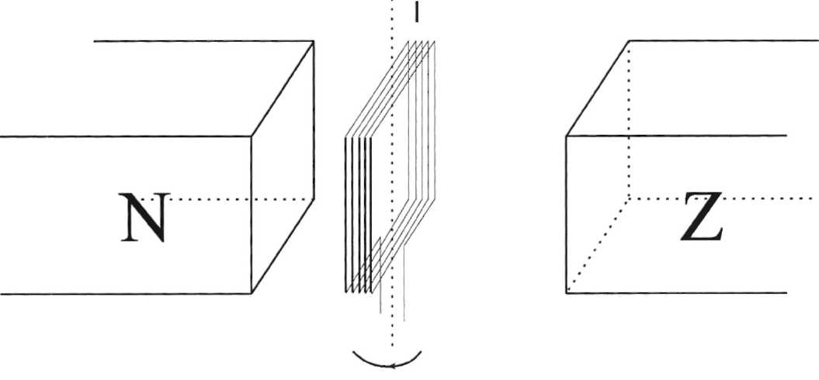
fig 2.2-5
a Loopt er een inductiestroom? Zo ja, beredeneer in welke richting.
Het spoeltje wordt naar boven bewogen, de bovenkant van het spoeltje gaat het veld uit.
b Loopt er een inductiestroom? Zo ja, beredeneer in welke richting.
Het spoeltje wordt een eindje gedraaid om lijn 1.
c Loopt er een inductiestroom? Zo ja, beredeneer in welke richting.
In b wordt het spoeltje naar boven bewogen. Door de inductiestroom gaat er een
lorentzkracht werken op de onderkant van het spoeltje,
d Beredeneer de richting van de lorentzkracht op de onderkant van het spoeltje.
In c wordt het spoeltje een eindje gedraaid. De flux door de spoel neemt hierdoor dus
af. Er gaat dus een inductiestroom lopen.Op de voor- en achterkant van het spoeltje
gaan lorentzkrachten werken die het draaien tegenwerken,
e Teken deze lorentzkrachten.
f De flux door een spoel kan ook veranderen door het oppervlak van de spoel te
veranderen. Voer de applet “inductiestroom bij een spoel uit”.

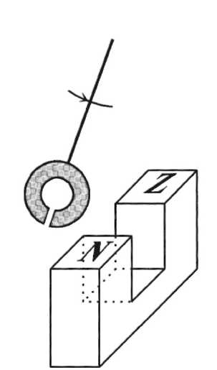
Opgave 7
Vraag de opstelling voor de proef van Foucault. Zie figuur 2.2-6.
a Laat eerst de open ring tussen de polen van de hoefmagneet
slingeren.
Vervang nu de open ring door de gesloten ring.
b Welke verschillen neem je waar?
c Verklaar deze verschillen.

d Beredeneer de richting van de inductiestroom door de
gesloten ring tijdens het naderen van de magneet in figuur
2.2-6
fig 2.2-6

e Voer de proef ook uit met de grote aluminium plaat en daarna met de getande aluminium plaat,
f Verklaar de verschillen.

Opgave 8
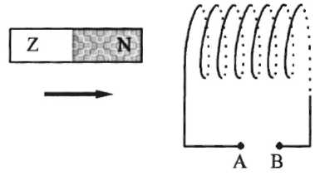
Een magneet nadert een spoel. Figuur 2.2-7.De uiteinden van de spoel zijn niet verbonden. Er kan dus geen stroom lopen.De magneet wordt dus ook niet afgeremd.
Tussen de uiteinden van de spoel ontstaat wel een inductiespanning.

Als je de spoel als een spanningsbron opvat, welke van
de aansluitingen A of B is dan de + ? fig 2.2–7

Opgave 9
Een staafmagneet is draaibaar opgesteld en kan met zijn noordpool langs de voorkant van een spoel draaien. Zie figuur 2.2-8
a Beredeneer de richting van de inductiestroom in het bovenaanzicht.
b Beredeneer de richting van de inductiestroom vlak nadat de noordpool van de magneet de linkerkant van de spoel gepasseerd is.

c Op welk moment draait de richting van de inductiestroom van richting om?

d Schets de inductiestroom door de spoel als functie van de tijd wanneer je de magneet eenparig laat ronddraaien.

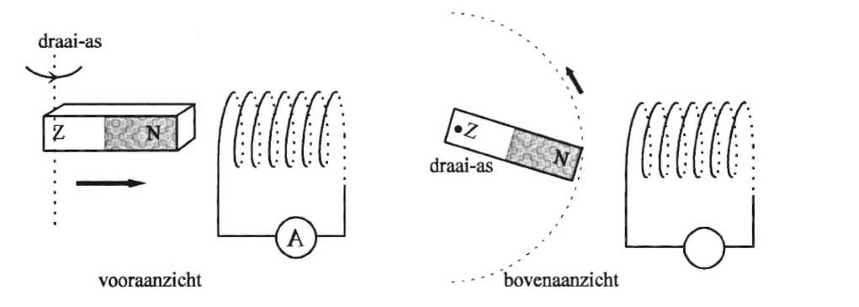
fig 2.2-8
e Voer deze proef in het kabinet met een oscilloscoop uit.

Opgave 10
In figuur 2.2-9 wordt een draad door een homogeen magnetisch veld naar beneden bewogen.

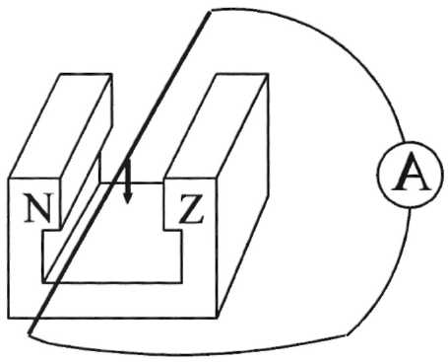
a Probeer de richting van de inductiestroom te voorspellen.

b Voer de proef uit. Je hebt hiervoor nodig: de draaispoelmeter en de grote hoefmagneet. Aan de richting van de wijzeruitslag kun je zien hoe de stroom loopt. Als de stroom bij de + aansluiting van de meter binnenkomt dan slaat de wijzer naar de + kant uit.
fig 2.2-9
c Beredeneer dat de lorentzkracht de beweging van de draad tegenwerkt.

Samenvatting

Wanneer de door een spoel onnatte magnetische flux verandert, dan wordt er in de spoel een inductlespanning opgewekt .Als het circuit gesloten is gaat er een stroom lopen

De richting van de inductiestroom is zodanig dat:
- een toenmende flux beantwordt met een tegenflux
- een afnemende flux beantwoord wordt met een meeflux.

Anders gezegd: inductiestroom “probeert” de fluxverandering ongedaan te maken

  - Het berekenen van de inductiespanning

Opgave 1
De grootte van de inductiespanning kan niet alleen gemeten worden, maar is ook te berekenen. Hierbij maken we gebruik van de wet van behoud van energie.
Bekijk figuur 2.3-1.
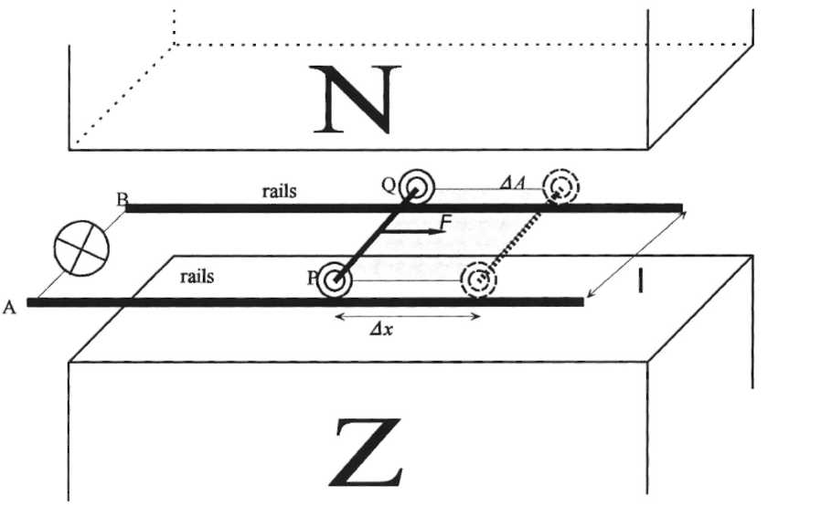

Fig 2.3-1
Twee evenwijdige stukken rails van een modeltreintje bevinden zich in een homogeen magnetisch veld. Aan de linkerkant zijn de rails via een lampje verbonden.
Over de rails kan een geleidend asje PQ rollen. Op het asje oefent men vanaf t = 0 een constante kracht F uit naar rechts. Het asje begint daardoor te bewegen.

a Beredeneer waarom er tussen de punten P en Q een inductiespanning wordt opgewekt.
In het circuit ABQP gaat daardoor een stroom lopen. We gaan de richting van die inductiestroom beredeneren.
Beschouw ABQP als een zeer platte spoel,
b Hoe lopen de veldlijnen door deze spoel die door de inductiestroom worden opgewekt?
Beredeneer hieruit de richting van de inductiestroom.

Een andere manier om de inductiestroom te beredeneren is de volgende. Op PQ gaat ten gevolge van de inductiestroom een lorentzkracht werken.
c Beredeneer de richting van de lorentzkracht die op het asje gaat werken. Beredeneer hieruit de richting van de inductiestroom door het asje.
d Ga na dat je antwoordennuit b en c hetzeifde zijn.

Het asje gaat versneld bewegen,
e Leg uit waarom de beweging uiteindelijk eenparig wordt.
We nemen nu aan dat de tekening de situatie voorstelt waarbij de beweging eenparig is geworden.
f Teken F_{L} op PQ en leg uit waarom F_{L} even groot is als F.
De wet van behoud van energie zegt dat de arbeid die kracht F verricht gelijk is aan de omgezette elektrische energie in het circuit.
Dus: U_{ind}.I_{ind}.Δt = F Δx. Hierin is Δx de afstand die het asje in Δt s aflegt. Omdat F_{L} = F kan dit ook geschreven worden als:

U_{ini}-I_{iBd}-Δt = F_{h}-Δx
We vervangen nu F_{L} door de formule voor de lorentzkracht F_{h} = B ii. Het resultaat is dan: U^I^At = BI_{ind}i Δx -^U_{iaA}-Δt = Bl -Δx.
Nu is l.Δx = ΔΔ (=gearceerde oppervlak). Dit invullen geeft: U-_{md}- Δt =BΔΔ = Δ(B Δ) = Δ&
Tenslotte krijgen we: U_{ind}$\frac{\text{ΔΦ}}{Δt}$
Soms wordt nog een -teken toegevoegd om aan te geven dat de inductiespanning de fluxverandering tegenwerkt.
Als de flux door een oppervlak verandert, dan wordt er een inductiespanning opge wekt Als in een tijdsinterval Δt de fluxverandering Δ<Pbedraagt dan is de gemiddel-
de inductiespanning$\frac{\text{ΔΦ}}{Δt}$
Als de flux als functie van de tijd bekend of gegeven is dan kan met de intervalmetho– de of raakiijnmethode de inductiespanning berekend worden
Opgave 2
In figuur 2.3-1 is gegeven: R_{lamp} = 10 . De afstand tussen de rails is 5,0 cm. B = 0,12 T. De snelheid waarmee het asje beweegt is 0,15 m/s.
a Bereken U-_{mi}.
b Bereken I_{md}.
c Bereken F_{L}.

Opgave 3

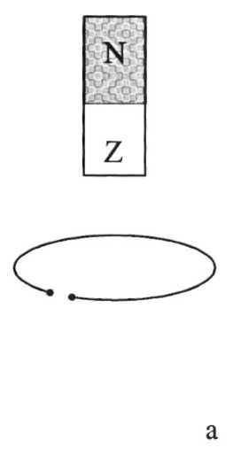
Een magneet gaat van boven naar beneden door een spoel met één winding. Figuur 2.3-2a. In figuur 2.3-2b is de flux door de spoel als functie van de tijd gegeven.

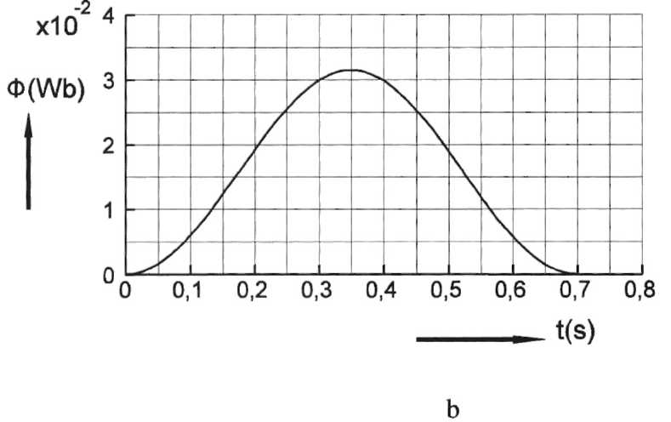
fig 2..3–2
a` Op welk moment is de inductiespanning het grootst?
b Bereken met behulp van de grafiek deze maximale inductiespanning.
c Schets de inductiespanning als functie van de tijd.

Als de grafiek van 0door een winding als functie van de tijd gegeven is, kun je op
Ieder moment met de raaklijn in dat punt de grootte van de inductiespanning berekenen.
Als de functie Φ(t) bekend is kun je de inductiespanning berekenen door de afgeleide van de functie te nemen
Je mag ervan uitgaan dat altijd geldt: U_{ind} - afgeleide van Φ(t).

De spoel van één winding wordt vervangen door een met 10 windingen,
d Bereken weer de inductiespanning tussen de uiteinden van de spoel op 0,10 s

Opgave 4

In figuur 2.3-3a is een kleine spoel I getekend met eromheen een grotere spoel II.

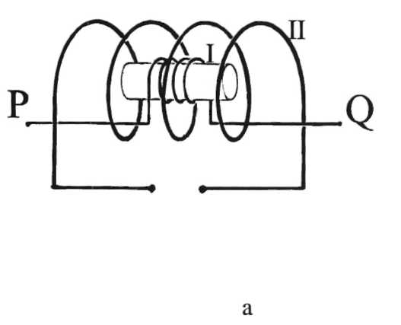
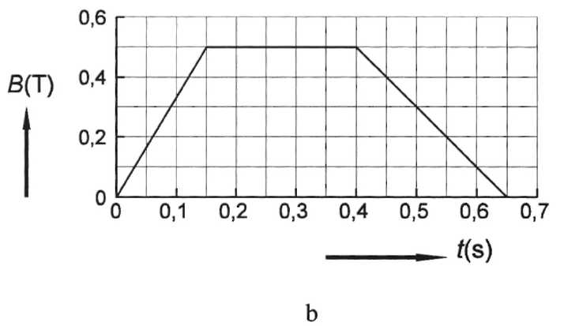
fig 2.3-3
De doorsnede van spoel I is 2,0 cm², die van spoel II 5,0 cm²
Men verandert de stroom door spoel IJ zodanig dat de magnetische veldsterkte B
verandert volgens de grafiek in figuur 2.3-3b.

a Bereken de maximale flux door één winding van spoel I.
b Bereken de maximale inductiespanning die optreedt tussen de punten P en Q als spoel I 150 windingen heeft.
c Teken U_{pq} als functie van t.

  - De wisselspanningsdynamo.
Opgave 1
In figuur 2.4-1 zie je het principe van een wisselspanningsdynamo.
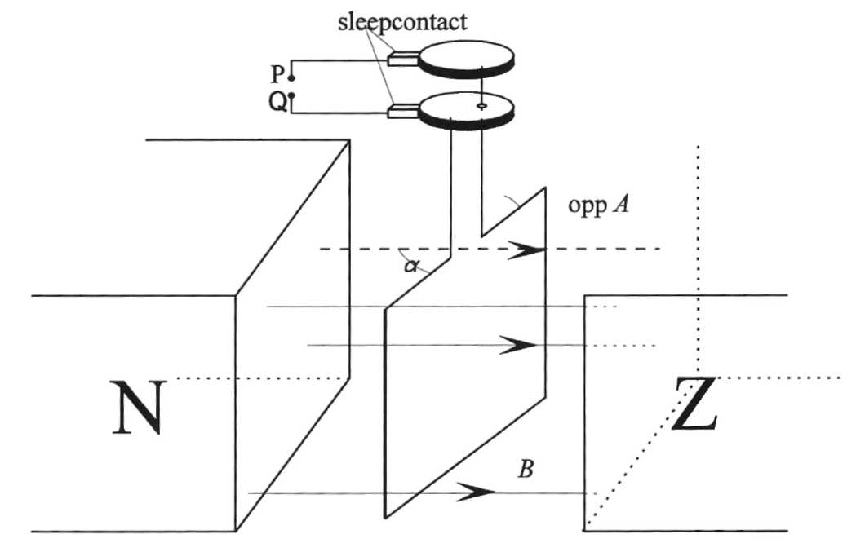
fig 2.4-1

Een "spoel" bestaande uit één winding met oppervlak A m² draait rond in een homogeen magnetisch veld met sterkte B. Begin en eind van de spoel zijn verbonden met twee geleidende schijven. Twee glijcontacten maken een geleidende verbinding met de schijven.

a Op welk moment is de flux door de spoel maximaal? En minimaal?
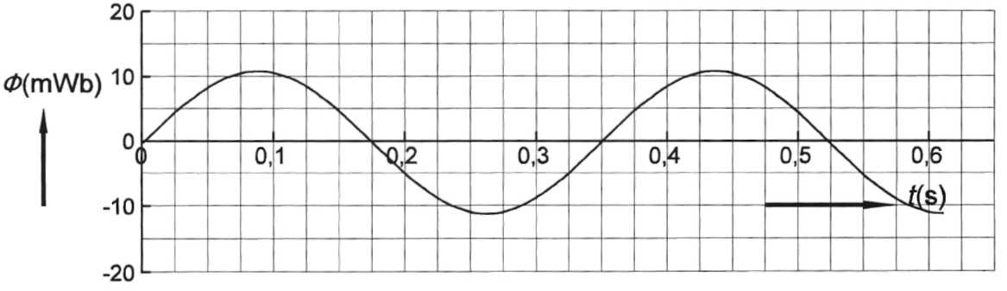
In figuur 2.4-2 zie je de flux door de winding als functie van de tijd.

fig 2.4-2
b Welke stand heeft de spoel op t=o?

c Hoe lang duurt één omwenteling?
d Hoe groot is de maximale waarde van de flux Φ_{m}?
e Op welke momenten is de opgewekte inductiespanning 0?
f Op welke momenten is de opgewekte inductiespanning maximaal?
g Hoe is dan de stand van de spoel?
h Bereken de maximale inductiespanning.
i Probeer de vergelijking van Φ(t) als functie van de tijd op te stellen.

Opgave 2
We kunnen ook een algemene formule opstellen.
Veronderstel dat de spoel in T s éénmaal ronddraait. Bij T seconde hoort een hoek van 2π radialen.
Voor de flux door één winding kan dan geschreven worden:

$Φ(t)=Φ_{m}⋅\text{sin}\frac{2πt}{T}=Φ_{m}⋅\text{sin}2π\text{ft}$Hierin is/het aantal omwentelingen per s en 0_{m}
de maximale flux.

a Bereken de frequentie f in figuur 2.4-2.

De flux kan geschreven worden als een sinusfunctie. De inductiespanning is de afgeleide van de flux.. De inductiespanning is dus een cosinusfunctie.
Voor de opgewekte inductiespanning U_{pQ} kun je dus schrijven:

U_{pq=}U_{m∙}cos 2π·ƒ∙t
b Geef het moment waarop de inductiespanning maximaal is aan in de flux-grafiek.
c Hoe groot is Up_{Q} dan?

Bij een andere keuze van t = 0 had het resultaat ook kunnen zijn:

U_{ind} = U_{m·}sin 2π f∙t.

Als een spoel in een homogeen magnetisch veld ronddraait, wordt er tussen de uiteinden van de spoel een spanning opgewekt die geschreven kan worden als:

U(t) = U_{m·}sin 2π∙ƒt

Opgave 3

In plaats van een spoel in een magnetisch veld te laten draaien kan men natuurlijk ook de magneet laten draaien in een spoel. Het voordeel hiervan is dat men dan de sleepcontacten
niet nodig heeft. Zie figuur 2.4-2. Dit past men toe bij kleine dynamo's zoals bijvoorbeeld een fietsdynamo.
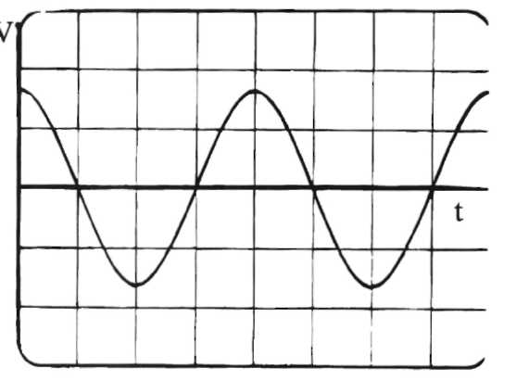
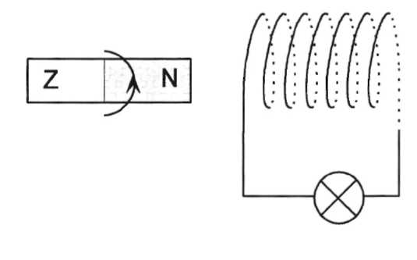

fig 2.4-3
fig 2.4-4

a Haal een fietsdynamo en onderzoek de constructie. Bekijk de opgewekte spanning op de oscilloscoop.

In figuur 2.4-4 is voor een wisselspanningsdynamo de spanning als functie van de tijd gegeven.
b Schets hoe de grafiek verandert als het toerental tweemaal zo groot wordt gemaakt.

Opgave 4

Voor het goede begrip is het handig te bedenken dat de inductiespanning en inductiestroom eigenlijk het "verzet" laat zien van de spoel tegen de fluxverandering.

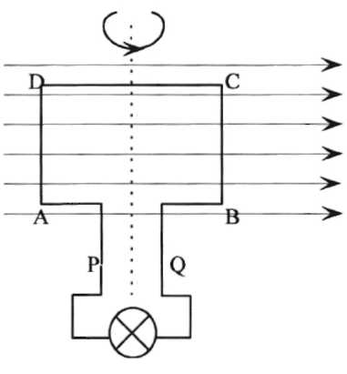
In figuur 2.4-5 draait een spoel rond. Op het moment van de
tekening passeert de spoel net de Φ = 0 stand.

a Teken de lorentzkrachten op de zijkanten van de spoel.
b Beredeneer hieruit de richting van de inductiestroom door
de spoel.
c Op welk moment is de inductiestroom 0?

fig 2.4-5

Opgave 5

Als men de twee schijven van figuur 2.4-1 vervangt door twee halve schijven met een isolerend laagje ertussen dan krijgt men een gelijkspanningsdynamo. Figuur 2.4-6.
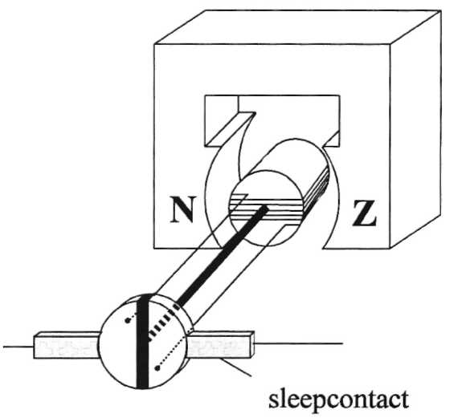
a Schets de spanning-tijd grafiek van deze dynamo.

Merk op dat in bouw geen enkel verschil bestaat tussen de gehjk-stroommotor en
de gehjkspanningsdynamo.
b Wat is dan wel het verschil?

c Er is een applet over de werking van de wisselspanningsdynamo. Hierin kun je alles
fig 2.4-6
nog eens rustig bekijken. Ga na datje de richting van de inductiestroom kunt voorspellen uit de beweging van de spoel.

Opgave 6

Bij een wisselstroom verandert de stroom voortdurend van grootte en richting. De lading in
het circuit "wiebelt" als het ware heen en weer.
Op ieder moment kan de spanning en stroomsterkte berekend worden.

De vraag is echter: hoe bereken je het gemiddelde vermogen?
Of: Welke spanning en welke stroomsterkte moetje gebruiken om het gemiddelde vermogen juist te berekenen? Je gaat dit nu afleiden.

Veronderstel dat een wisselstroom van de vorm I(t) = I_{m}⁻sin πft door een weerstand van R Ohm gaat. In figuur 2.4-7a is de stroom-tijd grafiek getekend.
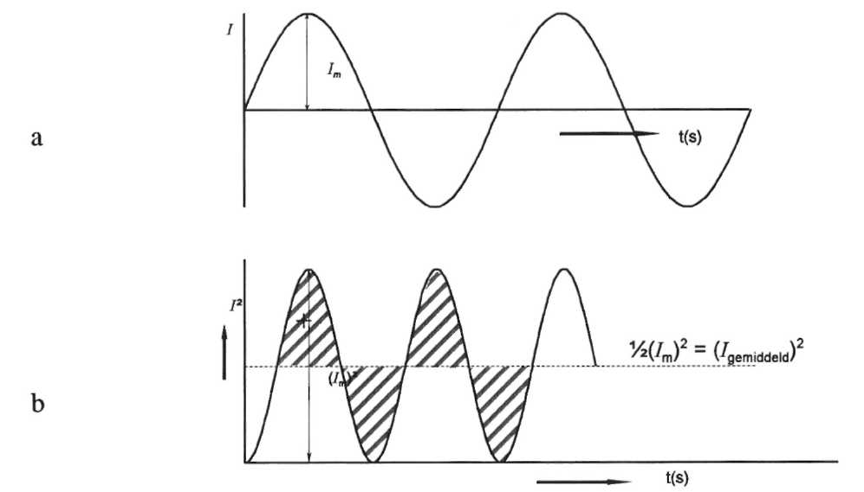

fig 2.4-7

De warmteontwikkeling per s in R is te berekenen met P =U·I = I² R.

In figuur 2.4-7b is de grafiek van I² getekend. Omdat de grafiek symmetrisch is kun je inzien
$\frac{(I_{m})^{2}}{2}$
dat de grafiek van I² een gemiddelde waarde heeft van.
Het warmte-effect van deze wisselstroom is dus hetzelfde als een gelijkstroom van
$\sqrt{\frac{(I_{m})^{2}}{2}}=\frac{I_{m}}{\sqrt{2}}$
$\frac{I_{m}}{\sqrt{2}}$

Voor deeffectieve waarde van een wisselstroom (I_{eff}) geldt I_{eff =}

$\frac{U_{m}}{\sqrt{2}}$Voor de effectieve waarde van een wisselspanning geld: U_{eff =}

Opgave 7
Het lichtnet heeft een effectieve spanning van 220 V en een frequentie van 50 Hz.
a Bereken de maximale waarde van de netspanning.

b Stel de functie op die het verband geeft tussen U en t.

Wanneer voor een wisselspanning de waarde van de spanning wordt opgegeven bedoelt men hiermee de effectieve waarde van de spanning.

2.5 Zei finductie. Opgave 1
Een spoel bevindt zich tussen de polen van een hoefmagneet. Zie figuur 2.5-1. De magneet wordt snel weggehaald.

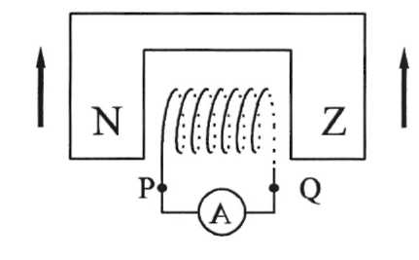
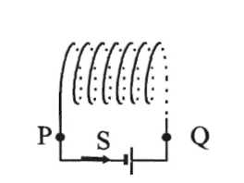
a Beredeneer welke richting de inductiestroom door de spoel zal hebben.
fig 2.5-1
fig 2.5-2

In figuur 2.5-2 is een schakeling getekend.
De schakelaar S wordt op een gegeven moment geopend.
b Beredeneer de richting van het magnetisch veld door de spoel voor het openen van
schakelaar S.

c Vergelijk het openen van S met het weghalen van de magneet in
figuur 2.5-1. Welke overeenkomsten en welke verschillen kun je opmerken?

Het blijkt voor de spoel geen verschil te maken of het verdwijnende magnetische veld van de spoel zelf is of van een magneet in de buurt van de spoel. We gaan dit verschijnsel nader bekijken.

Opgave 2

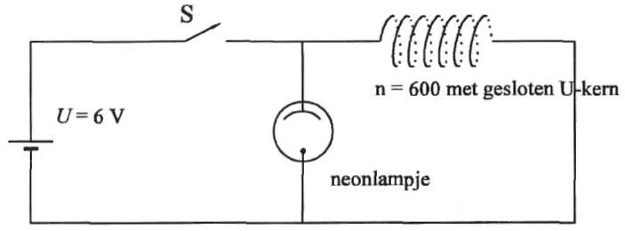
Maak de schakeling van figuur 2.5-2. Een neon-lampje kan pas licht geven als het op een spanning van minstens 80 V is
aangesloten.

Open en sluit de schakelaar.
Wat neem je waar?

fig 2.5-3
fig 2.5-3

Opgave 3

Maak de schakeling van figuur 2.5-4

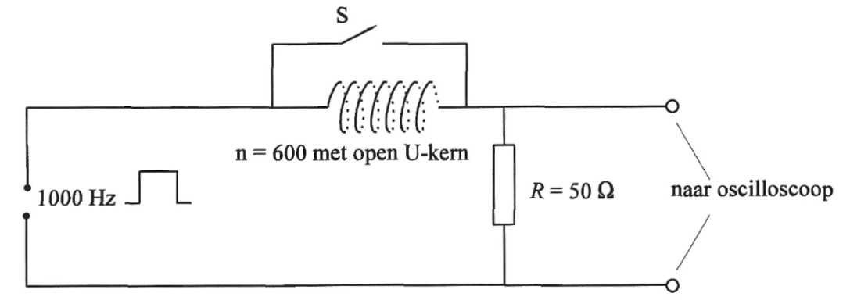

fig 2.5-4

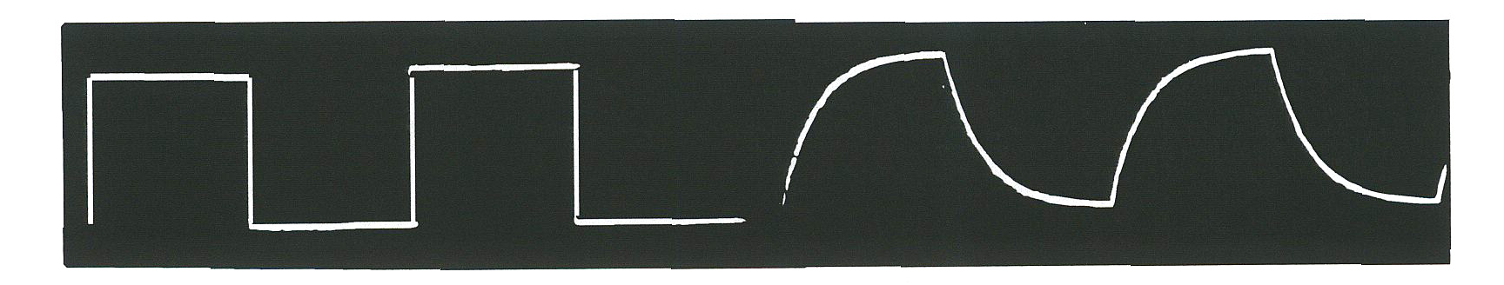
a Stel de toongenerator in op een blokspanning van ongeveer 1000 Hz. Zorg dat je op het scherm ongeveer twee hele blokken te zien krijgt zoals in figuur 2.5-5a. Dit is dus de spanning over de weerstand R.

a fig 2.5-5 b

Open nu schakelaar S of haal de verbinding weg. Je moet nu een beeld krijgen zoals in figuur
2.5-5b. Als dit niet het geval is moetje de kern een eindje in of uit de spoel schuiven.
Je ziet dat als de spanning wordt ingeschakeld (blok aan), de stroom niet direct constant is.
Het duurt dus even voor de stroomsterkte op de eindwaarde is. Opmerkelijker is dat de
stroom nog even blijft doorgaan nadat de spanning is uitgeschakeld (blok uit).
Deze beide verschijnselen zijn met inductie te verklaren.

b Geef deze verklaringen.

Wanneer een spoel op een spanningsbron wordt aangesloten, dan wekt de spoel een
inductiespanning op die het gaan lopen van de stroom belemmert. Wanneer de spanning weer
wordt uitgeschakeld wordt er weer een inductiespanning opgewekt die het ophouden van de
stroom tegengaat. De oorzaak van het optreden van de inductiespanning is de verandering van
de magnetische flux die door de spoel zelf gemaakt is.
We noemen dit verschijnsel daarom ook zelfinductie.
Met name bij het uitschakelen kunnen hierbij heel grote spanningen ontstaan.

c Meet de spanning over de spoel met de oscilloscoop.

d Haal de kern langzaam uit de spoel en verklaar wat je waarneemt.

e Experimenteer zelf nog wat, waarbij je de frequentie van de toongenerator verandert of een andere spoel neemt.

2.6 De transformator.
We sluiten dit hoofdstuk nu af met de bestudering van de transformator. Opgave 1
Voor deze en de volgende vraag heb je nodig: het moduul, 2 spoelen van 600 windingen,
spoelen van resp. 200, 300 en 1200 windingen,
2 wisselspanningsmeters, U-kern met sluitstuk, staaf messing.
Zet 2 spoelen van 600 windingen in eikaars verlengde. Zie figuur 2.6-la. Maak nu de
schakeling van figuur 2.6-lb.

fig 2.6-1
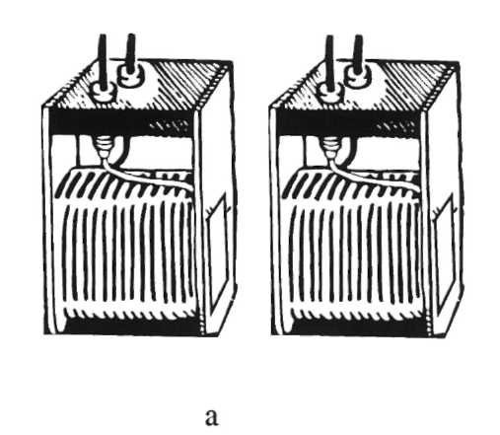
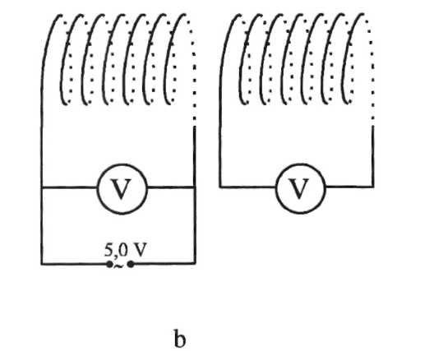

a Meet de opgewekte spanning in spoel 2.

b Schuif nu het ijzeren sluitstuk voor een deel in beide spoelen en meet weer de inductiespanning van spoel 2.

c erhaal de proef maar nu met een staaf messing. Verklaar de verschillen.

Schuif nu de spoelen over de U-kern en breng het sluitstuk aan. Zie figuur 2.6-2a.De schakeling wordt schematisch weergegeven zoals in figuur 2.6-2b.

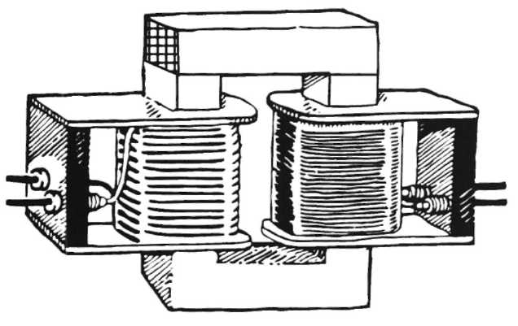
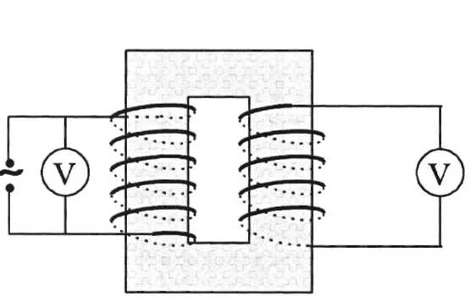
d Meet weer de inductiespanning van spoel 2. Verklaar het verschil met vraag la,b.
fig 2.6-2a
fig 2.6-2b

Zoals je misschien al verwacht had, is de opgewekte inductiespanning maximaal als de ijzeren kern door beide spoelen gesloten is. In het vervolg noemen we deze opstelling een transformator. Een transformator bestaat dus uit een gesloten ijzeren kern en twee spoelen.

e Varieer de spanning van spoel 1 en vergelijk de spanningen van beide meters. Wat is je conclusie?

f Hoe zal de proef verlopen bij gebruik van twee spoelen van 300 windingen?

Opgave 2

Je gaat nu onderzoeken hoe de opgewekte inductiespanning verandert bij gebruik van 2 verschillende spoelen. Maak een transformator en neem voor spoel 1 er een van 600 windingen. Neem voor de tweede spoel achtereenvolgens spoelen van 200, 300, 600, en 1200 windingen.
Maak de spanning over spoel 1 gelijk aan 6 V.

a Meet nu de inductiespanning die in spoel 2 wordt opgewekt (pas op bij de spoel van 1200 windingen). Verwerkje resultaten in een tabel.

b Vervang spoel 1 door een spoel van 300 windingen en herhaal je metingen, (let weer op het omschakelen van het bereik van de meter van spoel 2).

c Probeer een algemene formulering te geven van je resultaten.

Opgave 3

a Hoe groot is de maximale spanning die je kunt opwekken in spoel 2, met gebruikmaking van de spoelen die je hebt gekregen, als je spoel 1 aansluit op 3 V?

b Welke combinatie van spoelen zou geschikt zijn om een spanning van 6 V om te vormen tot 220 V?

c In het kabinet staat een demonstratie. Ga deze bekijken.

Opgave 4

Bij een transformator worden de volgende afspraken gehanteerd. Zie figuur 2.6-2

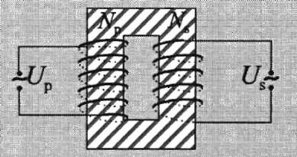
De spoel war je spanning op aansluit noemen we de
primaire spoel.

De spoel waar de inductiespanning wordt opgewekt
noemen we de secundaire spoel.

Het aantal primaire resp. secundaire windingen wordt
aangegeven met N_{p} en N_{s} . fig 2.6-3
De spanning op de primaire spoel geven we aan met U_{p} _{fig 2.6-3}
en de secundaire spanning met U_{s} .

a Waar zal de naam transformator vandaan komen?

b Formuleer de regelmaat zoals je die in 2 hebt opgeschreven met gebruikmaking van de juist genoemde symbolen.

Je hebt een groot aantal elektrische componenten leren kennen. Voor iedere elektrische component bestaat een symbool. Deze symbolen kun je vinden in je BIN AS tabel 91b.

Opgave 5

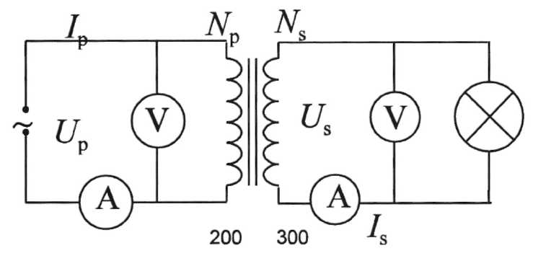
Een transformator is een spannings-omvormer. Men gebruikt een transformator om de grootte van een wisselspanning te veranderen.. In figuur 2.6-4 is een transformator schakeling gegeven. Hiermee kun je het vermogen in de primaire en secundaire kring berekenen.

Het redenment van een professionele transformator mag je op 100% stellen. We
noeman de transformator dan ‘ideaal’

Dan geldt U_{p} .I_{p} = U_{s} .I_{s}

Je mag in het vervolg aannemen date en transformator ideal is. De formules die je bij opgaven over transformatoren vaak gebruikt zijn de volgende.

U_{s} =I_{s}.R_{s} en U_{p} .I_{p} = U_{s} .I_{s}
Let op:om de primaire stroom te kunnen berekenen moet je
eerst
de secundaire stroom weten!

fig 2.6-4

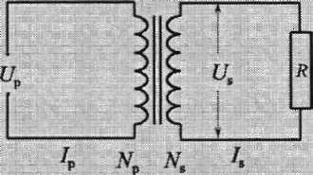
$\frac{U_{s}}{U_{p}}=\frac{N_{s}}{N_{p}}$Een van de opmerkelijke dingen bij een transformator is dat de primaire stroom
afhangt van wat er secundair is aangesloten.

Opgave 6

In figuur 2.6-5 is een schakeling getekend. De primaire spanning is 2,0 V.
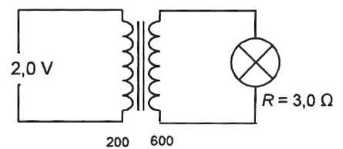
fig 2.6-5

a Bereken de secundaire spanning.

b Bereken met de wet van Ohm de secundaire stroom.

c Bereken het vermogen van het lampje.

d Bereken de primaire stroom door uit te gaan van een ideale transformator.

Opgave 7

Een leerling heeft een elektrische trein. In een schuurtje dat een eind van zijn ouderlijk huis staat mag hij hiermee spelen. Om alles goed te kunnen laten werken heeft hij een wisselspanning nodig van 12 V en een vermogen van 100 W. Van zijn vader mag hij in het schuurtje geen 220 V hebben. Hij besluit dus in het woonhuis m.b.v. een transformator de 220 V omlaag te transformeren en via een lange toe- en afvoerdraad een verbinding met het schuurtje te maken. Het twee-aderige snoer dat hij hiervoor wil gebruiken blijkt een totale weerstand te hebben van 3,2 Q. Het schema van de schakeling zie je in figuur 2.6-6.
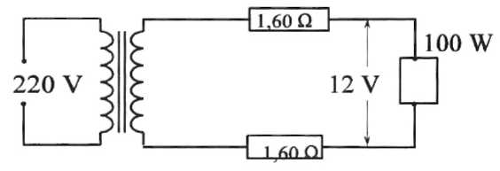
fig 2.6-6
a Hoe groot is de secundaire stroom als de trein in werking is?
De stroom in de secundaire kring veroorzaakt een spanning over de twee weerstanden.

b Bereken de grootte van deze spanning

De secundaire spanning van de transformator moet deze spanning compenseren.
c Hoeveel volt moet de secundaire spanning van de transformator zijn?

d Hoe moet de wikkelverhouding van de transformator zijn?
e Hoe groot is het vermogen dat het hchtnet afgeeft?
f Hoe groot is het rendement?
f Hoe groot is het vermogensverhes?
h Laat met een berekening zien dat dit verlies ook berekend kan worden met P = I²⁻R

Als hij in het schuurtje 220 V zou mogen hebben, zou hij de schakeling van figuur 2.6-7 kunnen maken.
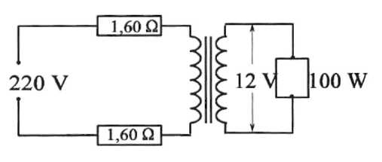
i Beredeneer dat het vermogensverlies nu veel kleiner is.

j Toch heeft deze schakeling een belangrijk
fig 2.6-7
nadeel als je let op het veiligheidsaspect. Leg uit welk.

k De applet "transformator" laat de invloed zien van de grootte van de
belastingsweerstand. Hoe kleiner deze weerstand des te groter het verlies.

Opgave 8

Bij het transport van elektrische energie over grote afstanden doet zich de moeilijkheid voor dat de leidingen waarlangs dit transport moet plaatsvinden door hun grote lengte een niet te verwaarlozen weerstand hebben.
De warmteverliezen in de draden kunnen dan erg groot worden omdat het warmteverlies in een weerstand gegeven wordt door de formule I² R.
Om de warmteverliezen te beperken moet de stroom door de weerstand dus zo klein mogelijk zijn. Teneinde het vermogen voldoende groot te houden moet de spanning U dus zo groot mogelijk zijn. Deze rekenopgave laatje hiermee kennismaken.
Men wil een lamp van 2,0 V en 0,20 A laten branden in de schakeling van figuur 2.6-8.
De draden die de verbinding vormen tussen spanningsbron en lampje hebben een weerstand van 20 Q (2x 10 Q).

a Bereken de spanning die de spanningsbron moet hebben.

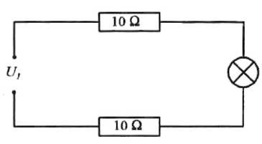
b Bereken het vermogen van de spanningsbron.
c Bereken het vermogen van de lamp.

d Bereken het rendement van deze schakeling.
fig 2.6-8
Vervolgens worden in dezelfde schakeling twee transformatoren opgenomen zoals in figuur 2.6-9 getekend is.
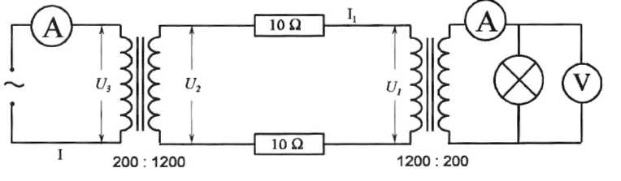
fig 2.6-9
De voltmeter wijst nu 2,0 V aan. Het lampje brandt dus weer op de oorspronkelijke manier,
e Bereken de spanning U₁ en de stroom I₁
f Bereken de spanning U₂ en U₃.
g Hoe groot is nu spanning en vermogen van de spanningsbron?

h Bereken het rendement van deze schakeling,
i
De schakeling in deze vraag staat model voor het hoogspanningsnet. Vanuit de elektriciteitscentrale wordt de spanning omhoog getransformeerd. De warmteverliezen in de kabels worden daardoor belangrijk verminderd.
Op de plaats waar de elektrische energie gebruikt wordt, transformeert men (soms in een paar stappen) de spanning weer omlaag.

Opgave 9

Een elektrische centrale levert een vermogen van 800 MW onder een spanning van 10,0 kV. Bij de centrale wordt deze spanning eerst omhoog getransformeerd tot een hoogspanning van 200 kV, waarna het vermogen langs de hoogspanningskabels over een afstand van 40 km naar een stad wordt getransporteerd. Daar wordt de hoogspanning weer omlaag getransformeerd.

a Waarom gebeurt dit omhoog- en omlaag transformeren?

Het vermogensverlies in de hoogspanningskabels bedraagt 2,5% van het vermogen van de centrale.
b Hoe groot is de stroomsterkte door de hoogspanningskabels?

c Hoe groot is het spanningsverlies in de kabels?

De spanning bij de stad is 220 V.
d Bereken de stroomsterkte die de stad afneemt.

e Als men tot 400 kV omhoog zou transformeren, hoe groot zou het verlies in de hoogspanningskabels dan zijn?

Opgave 10

Een paar extreme toepassingen van transformatoren vind je in een soldeerpistool (figuur 2.6-10a) en in een inductieklos (figuur 2-6.10b).

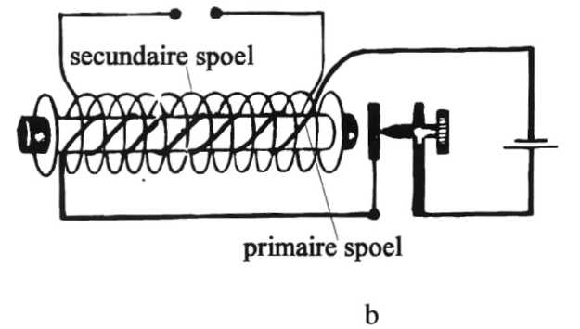
Bij een soldeerpistool bevat de primaire spoel veel windingen en de secundaire weinig, (vaak zelfs maar een). De secundaire spanning is daardoor heel klein, maar de secundaire stroom kan heel groot worden. Daardoor wordt de warmteontwikkeling groot.
fig 2.6-10
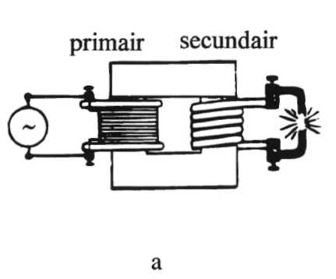
Bij de inductieklos is het aantal secundaire windingen veel groter dan het aantal primaire. Door de stroom in de primaire spoel regelmatig te onderbreken kunnen er grote inductiespanningen in de secundaire spoel ontstaan.

Vraag een demonstratie van beide apparaten.

Opgave 11

Vraag een professionele uitvoering van een transformator en bekijk de verschillen met de schooluitvoering.

Samenvatting
Met een transformator kan men een wisselspanning omhoog of omlaag transforme-
ren. De formules die bij een transformator gebruikt worden zijn:
$\frac{U_{s}}{U_{s}}$$\frac{N_{s}}{N_{p}}$
= U_{s} = I_{s}. R_{s} en U_{p}. I_{p} = U_{s} . I_{s}

De stroomsterkte aan de primaire kant wordt bepaald door wat er secundair is aangesloten. Aan de secundaire kant mag de wet van Ohm gebruikt worden. Aan de primaire kant nooit
Bij een hoogspanningsleiding reken je vaak van achter naar voren. Wat de centrale levert wordt bepaald door wat er afgenomen wordt. De warmteontwikkeling in een weerstand wordt gegeven door I²-R. Daarom probeert men in de hoogspanningsleiding de stroomsterkte zo klein mogelijk te maken, door de spanning zo hoog mogelijk op te voeren.

Elektrische velden
